1. 用户管理->用户基本信息管理，用户类型有哪些值？

答：有亲属和老人是一个类型、急救车和医院一个类型、120中心一个类型

1. 用户管理->用户举报，状态有哪些值？

答：急救车未按规定完成急救流程，或碰到与注册的急救车不符合，用户可以举报，在用户的个人中心可以举报，在后台有个统计报表，可以对注册的急救车或医院，警告，屏蔽不再参与接任务。

1. 综合统计->省市局查看的统计，病情类型有哪些值？

答：这个看120中心的中心接警页面，这个值，是120 中心在接警是输入的类型

1. 用户管理->用户积分管理页面，信用积分明细需求不明确。

答：用户积分管理分为登录的时间长度，1年升一级。

1. 用户管理->锁定用户管理页面：1）**锁定选中记录**和**确认禁用**是不是同一个意思；2）**添加锁定用户列表**具体需如何实现。如下图。

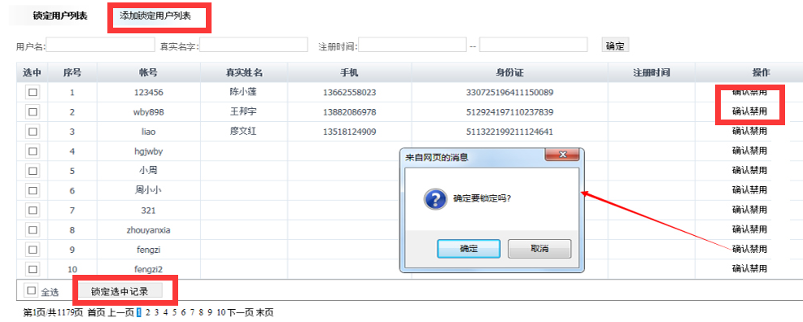

答：锁定和禁用是同一个意思，对违规的用户锁定，锁定时，跳出一个对话框，输入锁定的时间，按天为单位

1. 机器码的生成规则是什么？

答：生成规则按数字，6位数起，累计向上。

1. 用户注册信息从哪里获取？

答：按手机号码为用户识别标示，用户注册时填写手机号码，接受验证码，就算注册了，不需要填写密码，如果删除了应用再登录，一样输入手机号码，接受验证码就可以，一次登录，只要没有重新安装，就直接进去。下次安装了，再登录，按手机号对应他原来的信息